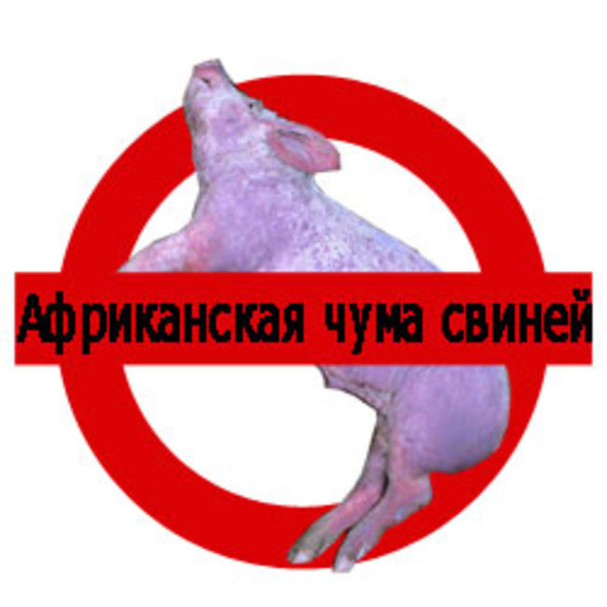
ПАМЯТКА
Африканская чума свиней

УПРАВЛЕНИЕ ГРАЖДАНСКОЙ ЗАЩИТЫ
АМУРСКОГО МУНИЦИПАЛЬНОГО РАЙОНА

Управление ветеринарии Правительства Хабаровского края сообщает об участившихся случаях ввоза на территорию нашего края мясной продукции, выработанной из продуктов убоя свиней в регионах РФ, неблагополучных по африканской чуме свиней (АЧС). В ходе лабораторных исследований, проведенных в октябре-ноябре 2023 года, выявлено 4 партии продукции свиноводства, поступившей из Московской области, содержащей геном вируса АЧС. Государственной ветеринарной службой Хабаровского края принимается комплекс мер по недопущению распространения на территории края опасной продукции животного происхождения.
АЧС – особо опасная, острозаразная, вирусная болезнь. Вирус поражает диких и домашних свиней всех пород и возрастов в любое время года. Данная инфекция распространяется очень быстро и наносит колоссальный экономический ущерб отрасли животноводства. Высокая степень заболеваемости и смертности среди свиней, которая достигает 100%. Средств лечения и профилактики не существует. Вирус отличается очень высокой устойчивостью, длительной сохранностью во внешней среде. В ветчине и солонине - до 300 дней, в замороженном мясе - до 15 лет, в свинарниках, где находились больные свиньи - от 18 месяцев до 5 лет.
Зараженные свиньи выделяют вирус с мочой, калом, выделениями из носа и глаз. Заражение происходит при контакте с больными свиньями и их трупами, через корма, пищевые отходы, предметы ухода, одежду и оборудование, через одежду, обувь, транспортные средства. Механическими переносчиками АЧС являются домашняя и синантропная птица, все домашние и дикие животные, кожные паразиты (вши, блохи, клещи), мезофильные мухи, грызуны.
В соответствии с Ветеринарными правилами в зоне, где установлен очаг заражения животных проводятся ограничительные мероприятия на территории, радиус которой составляет от 5 до 100 км, в зависимости от эпизоотической ситуации, особенностей местности, хозяйственных, транспортных и других связей между населенными пунктами, хозяйствами, расположенными в угрожаемой зоне. В случае вспышки основная задача — ликвидировать очаг в сжатые сроки и не допустить разноса возбудителя. Изъятие свиней проводится с учетом хозяйственных связей, учитывая, что каждый владелец свиней посещает соседей, родственников, друзей, осуществляет поездки в другие населенные пункты и является источником переноса вируса.
Что нужно делать владельцам свиней:
• повысить уровень биологической защиты хозяйства;
• не покупать поросят в местах несанкционированной торговли без ветеринарных сопроводительных документов и в соседних областях и регионах, неблагополучных по АЧС;
• покупать зерно, зерноотходы и другие корма только в установленных местах от владельцев, имеющих разрешение на продажу и ветеринарные свидетельства, подтверждающие продажу зерна в благополучной по АЧС местности.
• обязательно предоставлять поголовье свиней для ветеринарного осмотра, проведения вакцинаций (против классической чумы свиней, рожи) и других обработок;
• не выбрасывать трупы животных, отходы от их содержания и переработки на свалки, обочины дорог, не захоранивать их на своем огороде или другом земельном участке. При первых признаках заболевания или падежа свиней немедленно информировать врача госветслужбы;
• не пытаться переработать мясо павших или вынужденно убитых свиней – это запрещено и обязательно приведет к дальнейшему распространению болезни и может нанести непоправимый вред Вашему здоровью и здоровью Ваших близких;
• не посещать территории, на которые наложен карантин по африканской чуме свиней;
• по возвращении домой из неблагополучных по АЧС регионов подвергать стирке и дезинфекции всю одежду и обувь, а также колеса автомобиля.
Покупать продукцию свиноводства (колбасу, мясо, копчености, полуфабрикаты из свинины и др.) можно только промышленной выработки в магазине или на рынках, свинину, прошедшую контроль в лаборатории ветсанэкспертизы;
Запрещено владельцам свиней скрывать случаи заболевания и падежа свиней.
Пресс – центр «Служба спасения 112»

Пресс – центр «Служба спасения 112»

